Vianočné svietniky v netradičných nádobách

Vianočné svietniky nám skrášlia akýkoľvek interiér. Vdýchnu vôňu Vianoc do nášho príbytku. Tieto krásne vianočné dekorácie svojou krásou ozdobia aj štedrovečerné stoly.
Priblížime si výrobu netradičného vianočného svietnika.
Pracovný postup:
Pomocou nožníc odstrihneme stromovú kôru na požadovanú dĺžku. Taký istý rozmer odrežeme aj z piaflóru, ktorý následne vložíme medzi dva kusy kôry tak, aby bol skrytý. Všetko dobre zatiahneme drôtom. Na takto pripravený tunel začneme prikladať konáriky, ktoré prečnievajú cez okraj tunela. Konáriky po určitých úsekoch ovíjame drôtom a tým ich spevňujeme. Takto pokračujeme, kým nie je celý tunel pokrytý konárikmi. Na záver všetko zviažeme špagátom. Do piaflóru zapichneme tri sviečky. Miesta, ktoré majú byť skryté, zakryjeme anjelskými vlasmi a listovým materiálom. Konáriky ozdobíme hviezdami a guľami. Na záver uviažeme mašľu, ktorú tiež prizdobíme guľami. Všetky ozdoby, ktoré sa nachádzajú na svietniku sú pripevnené pomocou tavnej pištole.
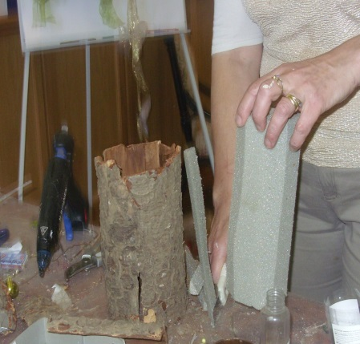
Tento svietnik je iba dekoratívny, pretože je vyrobený z príliš horľavého materiálu.
